KBLS BV

**Home Verkoop risicoanalyse studie Contact offerteaanvraag**

**Home**

KBLS BV verkoopt aarding -en bliksemmaterialen en geeft onafhankelijk advies voor aarding - en bliksemafleiderinstallaties.

Zowel voor bouwfirma’s, elektrische installateurs, studiebureaus, …

Reeds meer dan 30 jaar ervaring.

U kan rekenen op een goede service en een persoonlijke aanpak.

**Bliksemafleiderinstallatie**

KBLS BV levert een compleet pakket voor bliksemafleiderinstallaties. Van particuliere woningen tot bedrijfspanden, datacenters en industriële projecten. Niet alleen voor de externe beveiliging ( kooi van Faraday), maar ook voor de interne beveiliging ( overspanningsbeveiliging ) van apparaten, machines en computers bieden wij u de oplossing.

Een oplossing die rekening houdt met uw wensen en voldoet aan de geldende normen.

### Aardingsinstallatie

KBLS BV heeft ook een uitgebreid assortiment voor aardingsinstallaties. Of het nu gaat om een ringleiding in de grond voor

nieuwbouw woningen, aardingspennen of fundatieaarding voor o.a. windturbines, ,….

Wij bieden u complete oplossingen, conform de geldende normen.

### Service

KBLS BV kan rekenen op een gemotiveerd team dat alle leveringen op een snelle en vlotte manier kan behandelen.

**Verkoop**



KBLS BV verkoopt enkel kwaliteitsvolle en duurzame producten.

1. Aardingsmateriaal
2. Bliksemmateriaal
3. Overspanningsmodules
4. Safety materiaal (DEHN)
5. Verkoop / Verhuur gereedschap
6. Aardingsmateriaal

Aardplaten ( cadweld )

Leidingmateriaal ( koper en VOB kabels, draad en band )

Verbinding en aansluitmateriaal

potentiaalvereffeningsrails

Aardingsmateriaal

**Anton, is zien hoe we dit het best kunnen opgeven**

**Verwijzen naar excel lijst ?**

1. **Bliksemmateriaal**

Leidinghouders ( dak en gevel )

Verbinding -en aansluitmateriaal

Opvangers

1. **Overspanningsmateriaal (DEHN )**

Type 1 modules ( indien bliksembeveiliging aanwezig )

Type 2 modules ( voorkomt schade bij een indirecte blikseminslag in de omgeving van uw woning,…. )

Type 3 modules ( fijnbeveiliging )

1. **Safety materiaal (DEHN )**

* Aardingskogels
* Aardtangen voor hoogspanningslijnen
* Aardingssets
* meer info op aanvraag

1. **Gereedschap**

Verkoop / verhuur persgereedschap ( zowel manueel als batterijgevoed )

* met bijhorende matrijzen
* meer info op aanvraag

**Risicoanalyse**

Overeenkomstig de Europese norm EN 62305- 3 voor bliksembeveiliging ( richtlijnen voor ontwerp, uitvoering en nazicht van bliksemafleiderinstallaties) staat vermeld dat een risicoanalyse dient opgesteld te worden.

*Bron IEC 62305- 2* : De vereiste bliksembeveiligingsklasse moet worden gekozen op basis van een risicobeoordeling.

Waarom is er een risicoanalyse nodig?

* Dit is nodig om de juiste beveiligingsgraad te kunnen bepalen bij een bliksembeveiliging.
* Dient er een klasse I of klasse IV voorzien te worden ( klasse I is de hoogste klasse, bv. kerncentrale )
* Of volstaat enkel een overspanningsbeveiliging!



**KBLS BV kan voor jullie deze risicoanalyse uitvoeren als onafhankelijk persoon met het programma dehnsupport**

DEHN Risk Tool 21/17 (3.201)

Aanvullende bronnen die een risicoanalyse vereisen :

1. Overeenkomstig de codex over het welzijn op het werk

*Boek III – arbeidsplaatsen*

*Hoofdstuk II – risicoanalyse en algemene preventiemaatregelen.*

* De werkgever voert een risicoanalyse uit van elke elektrische installatie waarvan hij de houder is. ( overeenkomstig artikel I.2.6 )
* De risico’s te wijten aan overspanningen ten gevolge van fouten die kunnen ontstaan tussen actieve delen op kringen op verschillende spanning, van het schakelen en **van atmosferische ontladingen**,…

1. 6.5.5. bliksembeveiliging

De gebouwen worden uitgerust met een bliksembeveiligingsinstallatie tegen bliksem gekozen op basis van een evaluatie van het risico. ( Belgische staatsblad 21.09.2012 )

Enkele referenties:

* BASF Antwerpen
* Gascentrale Elecnor – Gent
* Gebouw Halve Maan – Diest
* Wynn’s Sint - Niklaas
* Nieuw gebouw RTBF - Brussel
* Logistiek gebouw Van Moer – Zwijndrecht
* Loodswezen – Nieuwpoort
* Tankparken en diverse gebouwen Sea tank – Gent
* ,….

**Studie**

KBLS BV kan u de nodige oplossingen aanbieden.

Dit kan gaan van het maken van ontwerptekeningen tot uitvoeringstekeningen voor buitenlandse projecten, incl. met de nodige montagehandleiding voor uitvoering + levering van de aarding – en bliksemmaterialen.



Enkele referenties ( buitenland )

* Mars - Waco ( USA )
* WWTP – Assemi ( Italie )
* Vergistingsinstallatie – Tilburg ( Nederland )
* ,….

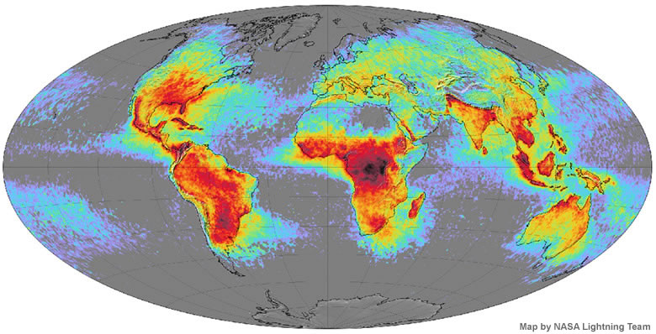

**Contact**

**KBLS BV ( Karel Broos Lightning Solutions )**

**Heuvel 45**

**2920 Kalmthout**

**Tel.: 0470 802 926**

[**Karelbroos@kblsbv.be**](mailto:Karelbroos@kblsbv.be)

[**info@kblsbv.be**](mailto:info@kblsbv.be)

**Facturatieadres :**

**KBLS BV**

**Rubensstraat 104 bus 99**

**2300 Turnhout**

**Facturatie mailadres :** [**inkoop@kblsbv.be**](mailto:inkoop@kblsbv.be)

**Bank : BNP PARIBAS FORTIS**

**Rekening nr.: BE54 0018 7530 1097**

***Kaart google maps ( KBLS BV - heuvel 45 - Kalmthout )***

***Maar dan graag beter dan hieronder weergegeven aub***

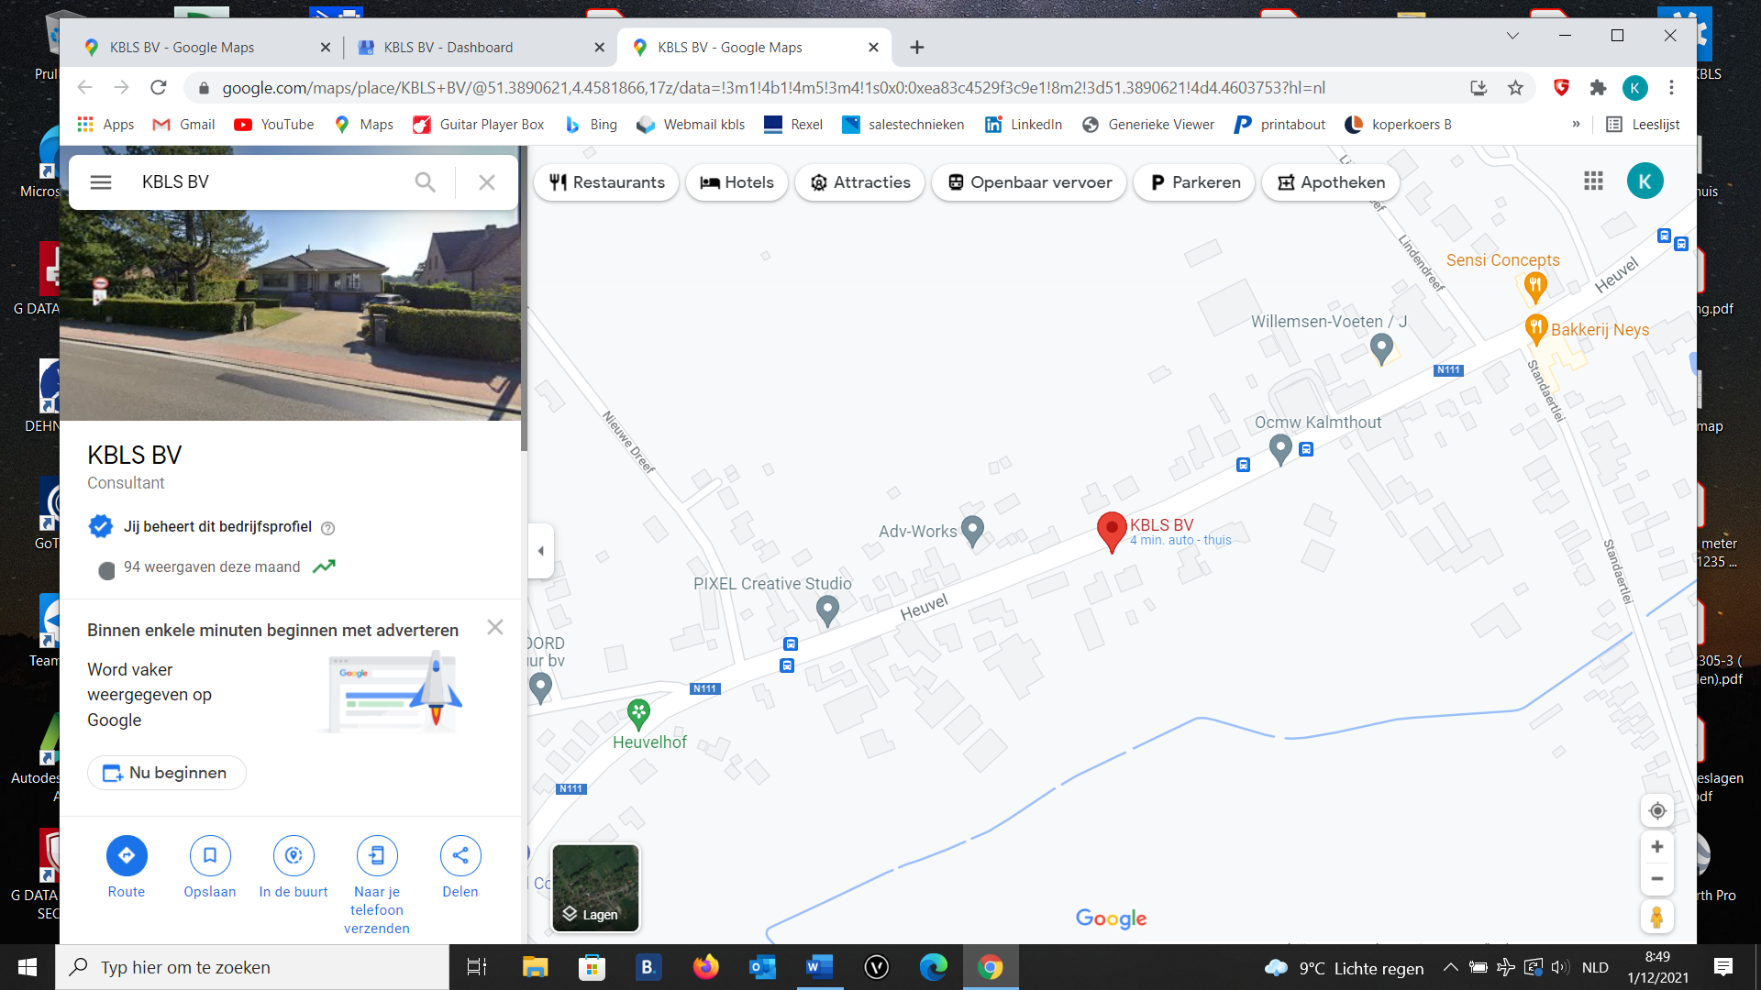

**offerteaanvraag**

invulblad waar ze rechtstreeks bv een prijsaanvraag kunnen doen !